**越秀院区1号楼电梯信息化显示**

**改造项目需求文件**

**总务处物业管理科**

**2024年3**

**1项目概况**

越秀院区1号楼目前共计布置3个电梯厅，分别为中央电梯厅（涵盖6-9号梯）、南电梯厅（13-14号梯）、北电梯厅（15-16号梯），同时在主楼两侧零星分布10-12号梯，由于电梯设备及电梯厅目前的布置情况较分散，乘梯人员不能在第一时间掌握每台电梯的运行状况，选择最优的乘梯方案，乘梯便捷性、设备利用率降低。为优化该情况，现拟提出将10-16号梯的运行状态统一集中至中央电梯厅显示的方案，辅助乘梯人员可第一时间了解所有电梯状况，选择最优的用梯策略，提升便捷度和设备的利用率。

**2项目方案**

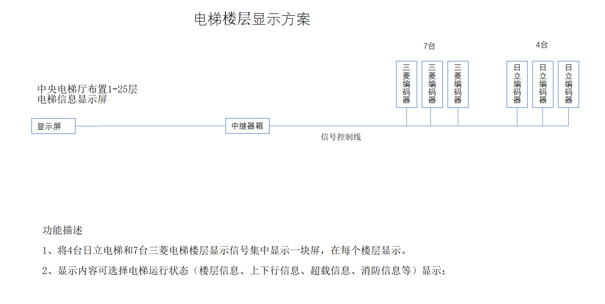

**3项目计划清单（当前调研结论）**

|  |  |  |  |  |  |  |  |  |
| --- | --- | --- | --- | --- | --- | --- | --- | --- |
| **序号** | **设备名称** | **型号** | **品牌** | **数量** | **单位** | **单价** | **总价** | **备注** |
| 1 | 楼层工业级显示屏 |  |  | 23 | 块 |  |  |  |
| 2 | 楼层显示屏控制器 |  |  | 23 | 块 |  |  |  |
| 3 | 日立电梯编码器 |  |  | 4 | 块 |  |  |  |
| 4 | 三菱电梯编码器 |  |  | 3 | 块 |  |  |  |
| 5 | 信号控制线 |  |  | 按实测量 | 米 |  |  |  |
| 6 | 信号中继器 |  |  | 7 | 台 |  |  |  |
| 7 | PVC线槽 |  |  | 按实测量 | 米 |  |  |  |
| 8 | 施工费 |  |  | 按实计算 | 项 |  |  |  |

**3产品效果**

信息显示屏幕

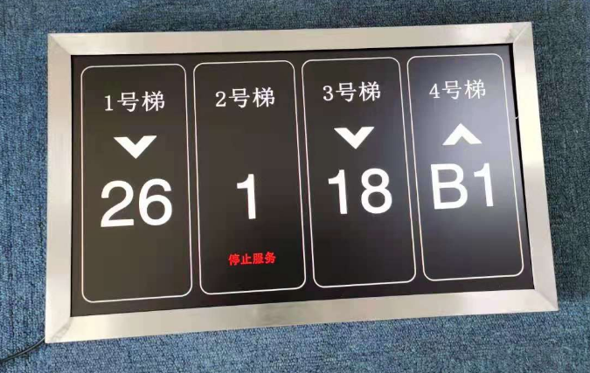

**4费用说明**

本项目无预付款，项目总价包干，完成竣工验收后